Kapot
Carry Slee
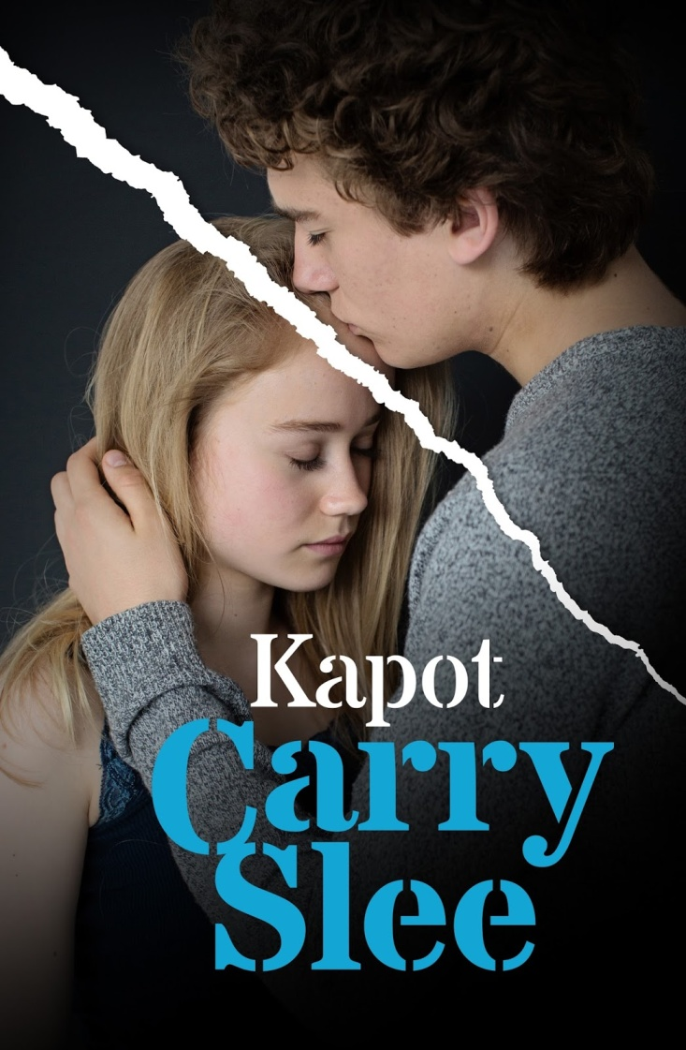
Inhoudsopgave:
Zakelijke gegevens
Bronnen
Eigen mening
Samenvatting
Informatie over auteur
Personages
Verwerkingsopdracht

Zakelijke gegevens:
Naam: Fleur Haverkamp
Klas: L3HD
Titel: Kapot
Auteur: Carry Slee
Uitgeverij: Overamstel Uitgevers

Bronnen:
www.scholieren.com
www.carryslee.nl

Eigen mening:
Ik heb dit boek gekozen, omdat het mij een leuk boek leek om te lezen. Ik heb het boek gekozen, doordat ik naar de bieb ben gegaan en het boek heb meegenomen om te lezen. Het boek leek mij in het begin al leuk om te lezen, omdat het onderwerp mij aansprak. Het boek heeft aan mijn verwachtingen voldaan.

Ik vind het boek:
- Realistisch, omdat er in het echt ook veel ouders scheiden.
Voorbeeld: In het boek gaan de ouders van Julia en Thijs scheiden.
- Makkelijk, het boek is makkelijk om te lezen.
Voorbeeld: er worden geen / bijna geen moeilijk woorden in het boek gebruikt.
- Romantisch, omdat het boek ook een beetje over liefde gaat.
Voorbeeld: Julia krijgt verkering met Rutger en Thijs krijgt verkering met Emma.
- Ontroerend, omdat er gebeurtenissen zijn waarop het zielig is wat ze meemaken.
Voorbeeld: Julia en Thijs wonen al heel lang in hetzelfde huis, maar plots verhuisd Thijs naar de woonboot van zijn vader.
- Verrassend, omdat de personen in het boek onverwachte keuzes maken.
Voorbeeld: Thijs woont bij zijn vader op de woonboot, maar als hij bij de rechter moet kiezen bij wie hij gaat wonen kies hij er toch voor om bij zijn moeder te wonen.

Samenvatting:
Thijs en Julia spelen samen met drie anderen in de band "Vuurwerk." In het begin gaat het goed, maar de ellende begint als hun ouders ruzie krijgen en elkaar van alles en nog wat beschuldigen. Dat schept een breuk tussen vader en moeder maar ook tussen broer en zus. Thijs kiest meer de kant van zijn vader en Julia de kant van haar moeder. Thijs vraagt aan zijn vader hun moeder nog één kans te geven, maar diezelfde avond loopt het weer uit de hand. Vader besluit dan te zoeken naar een nieuwe woonruimte. Die vindt hij in een woonboot. Hij moet de boot eerst opknappen en vertelt dan aan het gezin dat hij apart gaat wonen.
Julia's vriendin Emma is verliefd op Thijs, maar durft dat niet te zeggen en dat is omgekeerd ook het geval. Julia hoopt dat Thijs en Emma verkering krijgen. Het optreden tijdens het schoolfeest gaat goed en dat belooft wat voor de toekomst. Een manager, Jaap Ooievaar, ziet wel wat in hen. Emma ontmoet Rutger, een handige jongen met muziek en ze spreekt met hem af. Rutger lijkt echter meer te voelen voor Julia.
Tussendoor spelen steeds weer de ruzies van de ouders van Thijs en Julia. Thijs gaat bij zijn vader op de woonboot wonen, maar hij mist zijn zusje erg. Moeder werkt zwart bij een vriendin Astrid. Thijs moet van zijn vader een foto maken van haar bezigheden. Dan kan hij die gebruiken om in de rechtszaak minder alimentatie te moeten betalen. Dat is wel een verraad aan zijn moeder. Julia vindt het gemeen. Vader koopt drie kaarten voor een optreden van U2 in Londen, maar Julia wil niet mee. Dat vindt vader uiteindelijk niet erg, want dan neemt hij zijn vriendin wel mee. De kinderen schrikken: heeft hun vader al een vriendin?
Het optreden dat ze spelen in het voorprogramma van Brainwash gaat goed, de recensie in de krant is lovend over Julia, maar Jaap Ooievaar laat hen toch in de steek. Er komt ook steeds meer verwijdering tussen Emma en Julia, want er is sprake van grote jaloezie tussen hen in relatie met het contact met Thijs. Emma heeft intussen verkering met Thijs gekregen. Hij betrapt zijn vader met een vrouw in bed: het is tot zijn grote verbazing Astrid. Dat is eigenlijk ook een teken van verraad. Ook Julia is woedend en haar moeder wil Astrid wel even de les lezen. Ze is ook van plan wraak te nemen op haar ex-man. Ze gaat tegenover hem ook een fotoshop beginnen en daardoor gaat haar man zelfs failliet.
Door alle ruzies is Julia van plan Vuurwerk in de steek te laten, maar ze komt op dat besluit terug. Dan vertelt Eric, een ander bandlid, dat hij met zijn vader mee moet emigreren naar Istanbul. Daardoor wordt de band opgedoekt. Julia kan een solo-optreden krijgen als singer-songwriter. Rutger heeft zijn relaties ingeschakeld en bezorgt Julia een nieuwe kans. Ineens wordt ze beroemd en Jaap Ooievaar wil haar dan wel graag begeleiden. Maar dat feest gaat niet door. Rutger en Julia hebben intussen ook al verkering met elkaar gekregen. Hij is dol op haar. Eric vertrekt naar Istanbul en Thijs mag hem in de zomer komen opzoeken. Hij zal zijn vriend erg missen.
Het laatste hoofdstuk van het boek gaat over de rechtszaak waarin over de echtscheiding wordt beslist. De kinderen mogen bepalen bij wie ze willen wonen. Dat lijkt een duidelijke zaak, maar Thijs mist zijn zusje heel erg en daarom beslist hij in de laatste regels toch dat hij bij zijn moeder gaat wonen.
Informatie over auteur:
Carry Slee is geboren op 1 juli 1949 in Amsterdam. Na de middelbare school ging ze naar de Academie voor Expressie door Woord en Gebaar in Utrecht en werkte ze een aantal jaren als lerares Drama in het voorgezet onderwijs. In 1988 schreef ze in het kindertijdschrift Bobo verhalen over Keetje Karnemelk. Haar eerst boek, Rik en Roosje, een voorleesboek voor jonge kinderen, verscheen in 1989. Daarna volgden al gauw meer jeugdboeken.

In de jaren erna ging ze ook voor oudere kinderen schrijven. Haar 12+ boeken werden razend populair. In haar boeken maakt Carry Slee onderwerpen als discriminatie, drugs en pesten inzichtelijk en bespreekbaar voor jongeren en dat werd zeer gewaardeerd door de doelgroep, gezien de vele nominaties en prijzen die ze voor haar boeken ontving. Na ruim tien jaar verschijnt er weer een nieuwe jeugdroman: Kapot.

De belangrijkste Thema’s in de boeken zijn:
discriminatie, drugs en pesten.

Manier van werken:
- Carry Slee bedenkt waar haar verhaal over gaat.
- Ze haalt inspiratie overal vandaan.
- Als ze genoeg informatie heeft schrijft ze haar hele verhaal op
- Als ze dat af heeft typt ze het op de computer en print ze haar werk uit.
- Als dat klaar is stuurt ze het naar de uitgeverij.
- Als de uitgevers het verhaal hebben gelezen maken ze het boek.
- Dan zijn de boeken klaar voor vertrek naar de winkels.

Andere boeken van Carry Slee:
Iris en Michiel, Rik en Roosje, Zandtaartjes, Met zonder jas, Afblijven, Hebbes, Kappen, Razend, Bikkels, Paniek, Pijnstillers, Radeloos, Dat heb ik weer, Lover of Lozer, Spijt, Brainwash, Joël, Moederskind, Dochter van Eva en de Timboektoe serie.

Personages:
Thijs
Thijs speelt in een band, is gek op zijn zusje en verliefd op Emma. Alles gaat goed totdat zijn vader en moeder problemen krijgen. Hij kiest eerst de kant van zijn vader en gaat bij hem wonen. Alles verandert als hij zijn vader in bed betrapt met Astrid, een kennis van zijn moeder. Er komt eerst een verwijdering tussen hem en zijn zusje, waarbij zijn verkering met Emma een belangrijke factor is. Hij maakt het uit, maar ook weer aan. Bij de rechtszaak kiest hij verrassend voor het wonen bij zijn moeder.

Julia
Julia is een goede popzangeres. Ze heeft een goede band met haar broer, maar dat verandert als haar ouders gaan scheiden. Zij kiest de kant van haar moeder. Ze is jaloers wanneer hij haar vriendin Emma afpakt. Ze wil stoppen met de band, maar komt daarop weer terug. Ze krijgt uiteindelijk verkering met Rutger en die helpt haar ook aan een nieuwe toekomst in de muziek. Ze is erg blij dat Thijs ervoor kiest om bij hun moeder in te wonen.

Emma
Emma is de vriendin van Julia. Ze kunnen erg goed met elkaar opschieten. Julia helpt Emma verkering te krijgen met haar broer, maar als het zover is, barst ze van de jaloezie. Thijs kiest namelijk enkele keren de kant van Emma, maar dat is omgekeerd ook het geval. Dan wordt Emma weer heel erg jaloers. Uiteindelijk blijven ze vriendinnen en blijft ze ook het vriendinnetje van Thijs.

Vader van Julia en Thijs
Vader heeft heel vaak ruzie met moeder. Daarom besluit hij uit huis te gaan en alleen te gaan wonen op een woonboot. Hij probeert zijn kinderen in te palmen en hun te smeken bij hem te komen wonen. Maar als hij in bed is Astrid, de beste vriendin van zijn vrouw, houdt de sympathie wel een beetje op.

Moeder van Julia en Thijs
Moeder scheldt heel veel tegen haar man. Ze verdenkt hem van overspel. Vader denkt dat zijn vrouw overspannen en gek is, maar later blijkt ze wel een beetje gelijk te hebben. Ze zint op wraak en dat lukt haar goed met de overname van de fotoshop. Ook zal ze het wel leuk hebben gevonden dat Thijs bij haar komt wonen. Weer een overwinning op haar ex-man. Ze is woedend op de vriendin die ze zo vaak heeft geholpen, Astrid.

